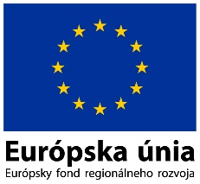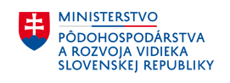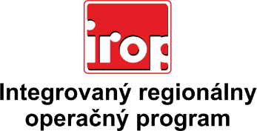

Zoznam odborných hodnotiteľov
Kód výzvy | Mená odborných hodnotiteľov
IROP-PO2-SC223-2016-14  3. hodnotiace kolo | Ing. Oľga Bogová
 | Ing. Lukáš Dubovský
 | Mgr. Peter Lukáč
 | Ing. Beáta Ľubová

